UGE 19 | Mandag | Tirsdag | Onsdag | Torsdag | Fredag
Café/Køkken | Pastasalat v. Sandie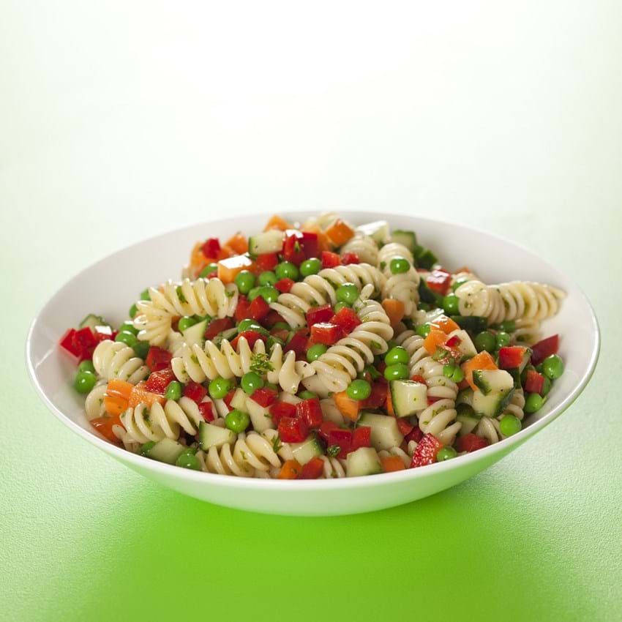 | Kylling i karry v. Michael | Tomatsuppe m. flute  v. Sandie  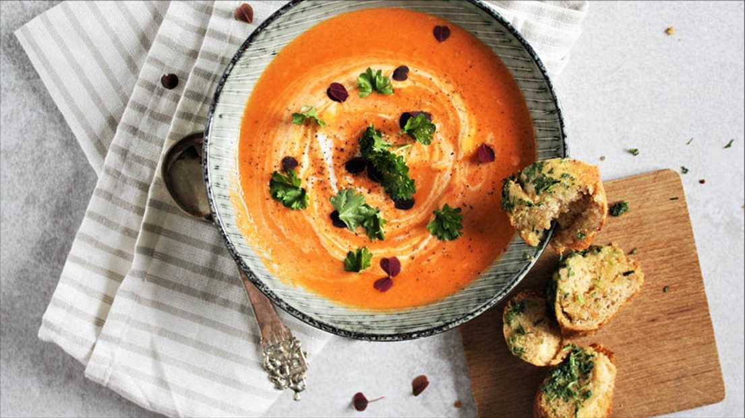 | Fri/lukket | Fri/lukket
Krea | Fedtsten/sy-kørekort  og meget mere | Fedtsten/sy-kørekort  og meget mere  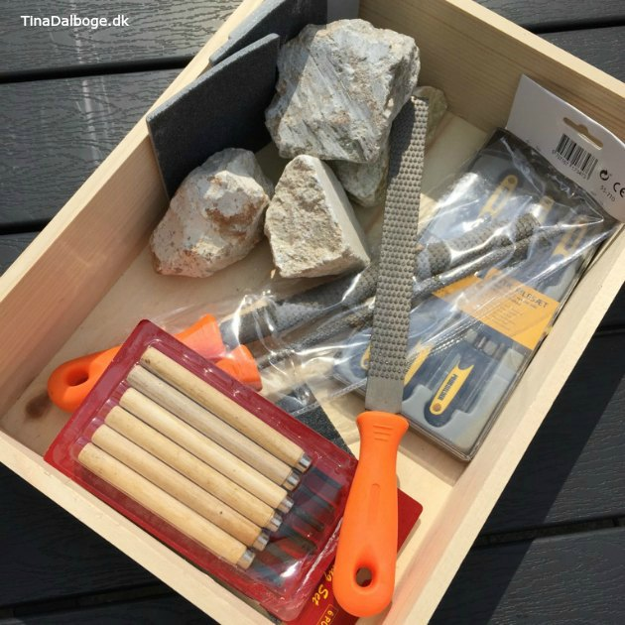 | Fedtsten/sy-kørekort  Og meget mere.
Musik | Øve til Tivoli-koncert | Den store koncert i Tivoli  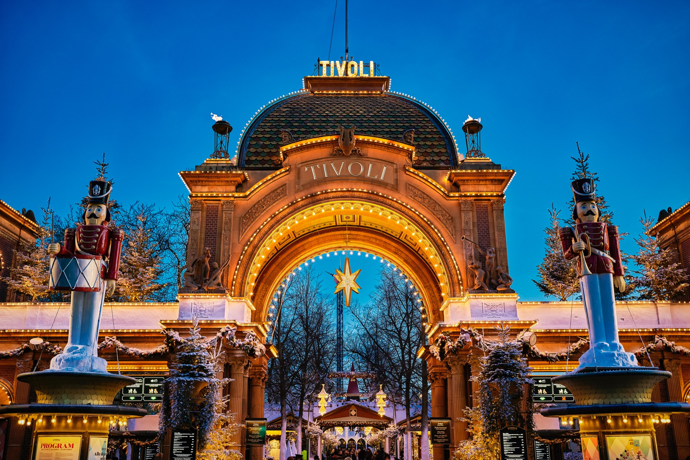 | Puste ud og hygge-samspil
Dyr / Udeliv | Kaninhygge  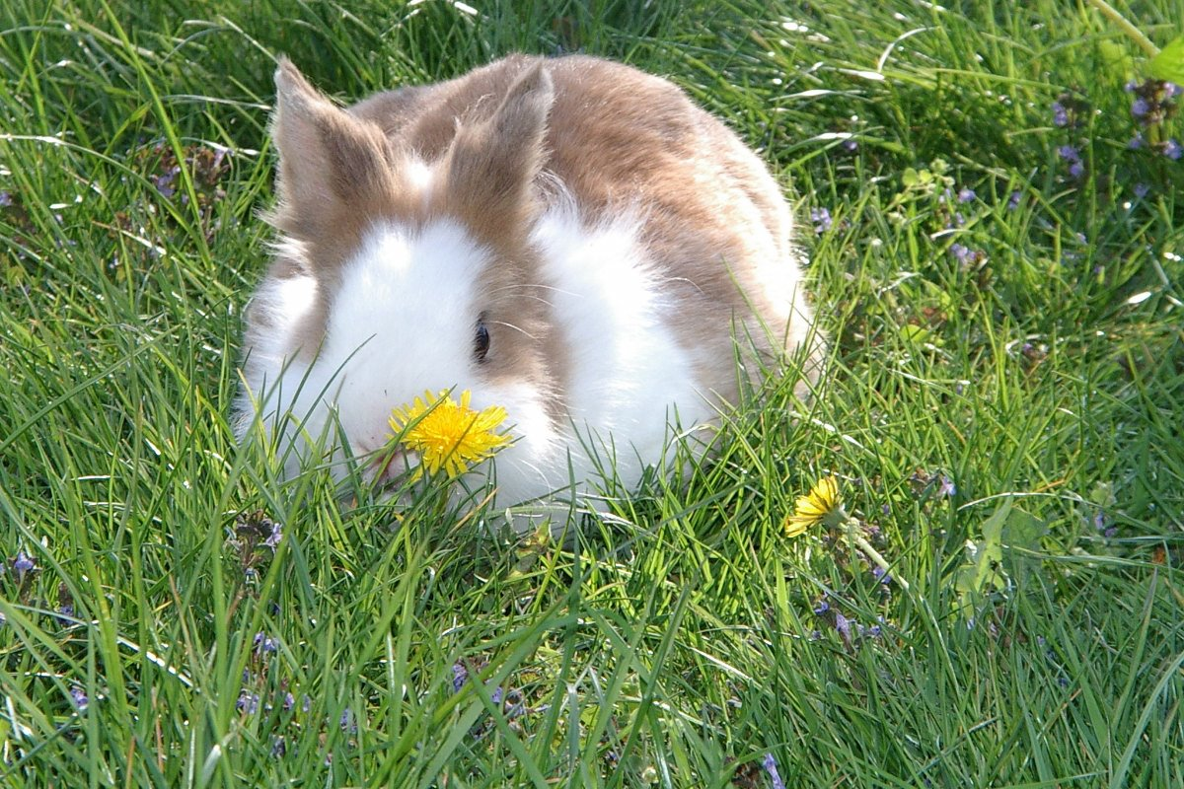 | Dyremøde | Dyrehygge
Computerrum | Gaming | Valorant/Fortnite-turnering   | Gaming
Aktiviteter | Paddleboardv. Mathias og Michael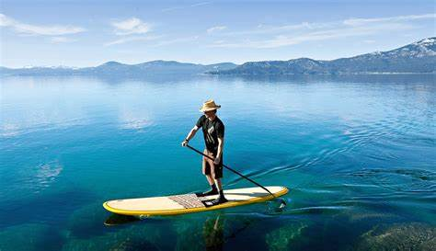 | Hygge v. bålet/ Michael | Cykelcross v. Kolja og Michael  